Cách tự động dọn rác máy tính trên Windows 10

Tự động dọn rác máy tính hỗ trợ người dùng Windows không cần sử dụng các ứng dụng mà thiết bị vẫn có thể tự động xoá giúp bạn.
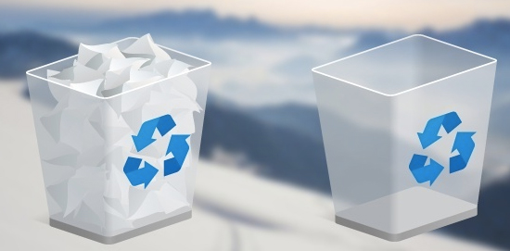
Để tự động dọn rác máy tính, xóa file rác trên Windows 10 thực hiện như sau:

1. Tạo file batch tự động xóa dữ liệu rác.
Bước 1: Mở Notepad.
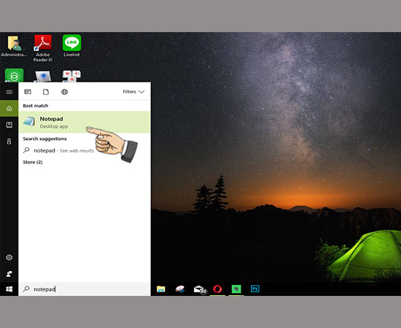
Bước 2: Nhập mã.
rd %temp% /s /q
md %temp%
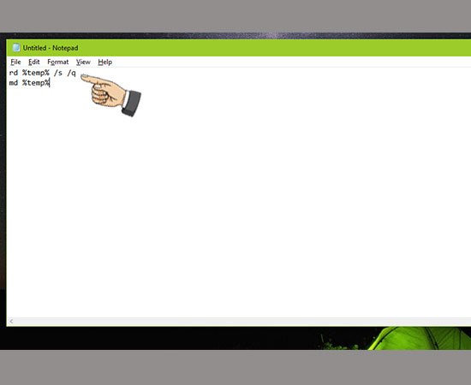
Bước 3: Save file lại với tên: %appdata%microsoftwindowsstart menuprogramsstartupcleantemp.bat .
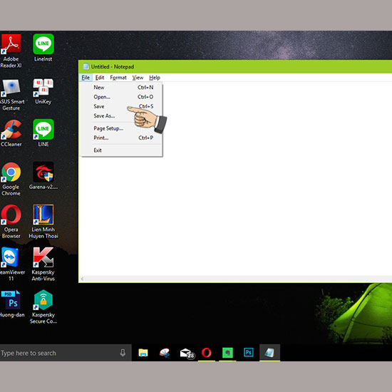
​Save file
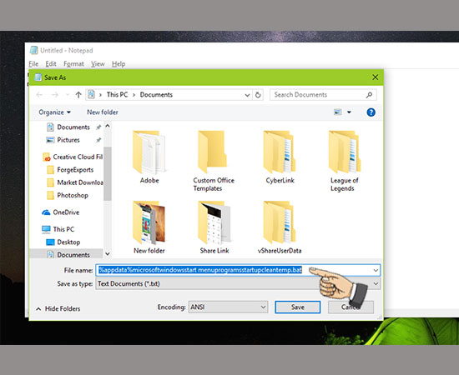
Đặt tên file: %appdata%microsoftwindowsstart menuprogramsstartupcleantemp.bat
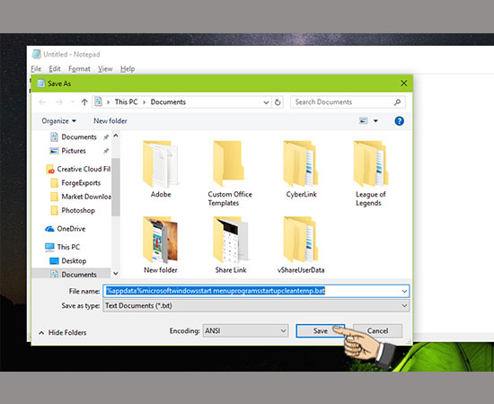​
Chọn Save
Bước 4: Khởi động lại máy để Btach File tự động xóa file rác.
Sau này mỗi khi khởi động lại máy, Batch File sẽ tự động xóa file.

2. Tự động dọn dẹp thùng rác khi khởi động máy.
Bước 1: Mở Run (Windows+R).
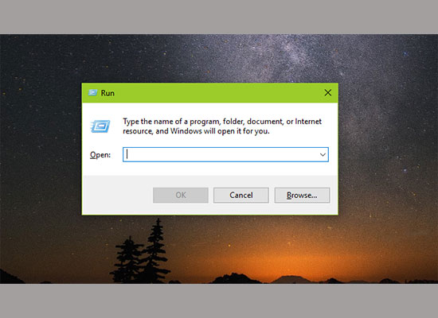
Bước 2: Nhập lệnh Shell:startup >> OK.
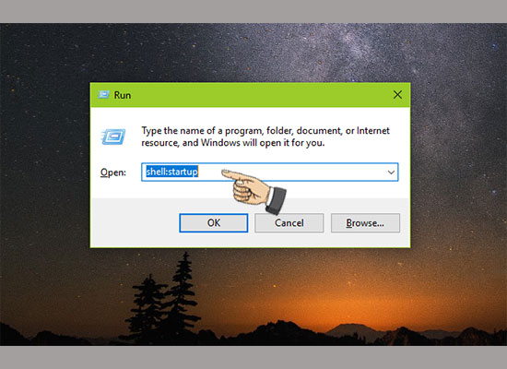
Bước 3: Nhấn chuột phải >> tạo shortcut.
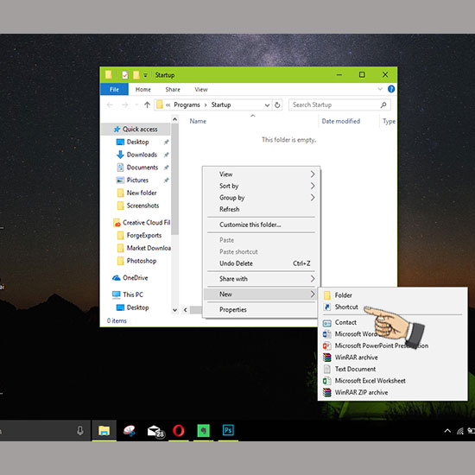
Bước 4: Nhập: cmd.exe /c “echo Y|PowerShell.exe -NoProfile -Command Clear-RecycleBin”
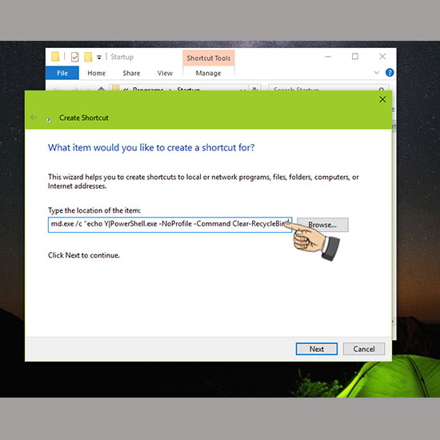
Bước 5: Chọn Next >> Đặt tên "Empty Recycle bin".
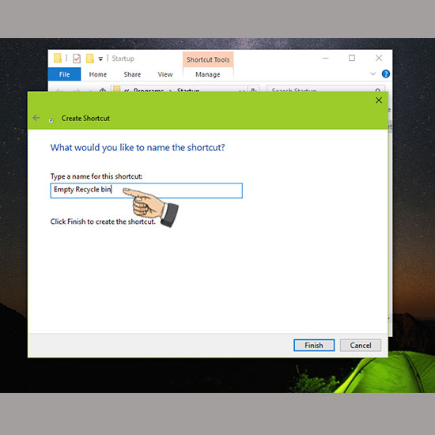
Bước 6: Chọn Finish.
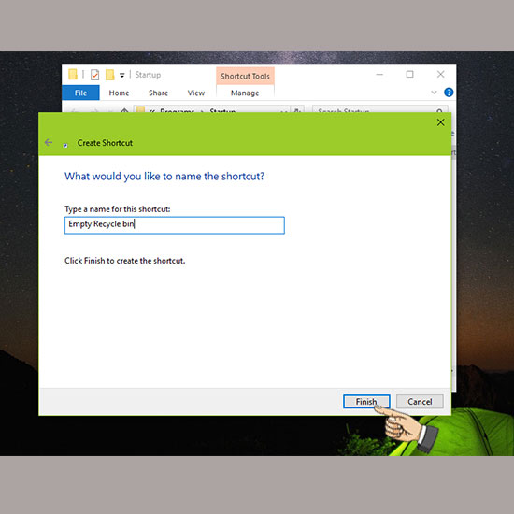
Như vậy sau mỗi lần khởi động, máy sẽ tự động xóa các file rác còn trong Recycle Bin.

